Отчетно-выборная конференция
Татарской республиканской организации Профсоюза
работников народного образования и науки РФ

П О С Т А Н О В Л Е Н И Е

20 декабря 2019г. г.Казань № XXI

Об образовании президиума
Татарской республиканской организации Профсоюза работников народного образования и науки РФ

ХХI отчетно-выборная конференция Татарской республиканской организации Профсоюза работников народного образования и науки РФ ПОСТАНОВЛЯЕТ:

1. Сформировать президиум республиканской организации Профсоюза в количестве 15 чел.

2. Поручить комитету Татарской республиканской организации Профсоюза работников народного образования и науки утвердить на своем I заседании количественный и персональный состав президиума.

Председатель Рескома Профсоюза | 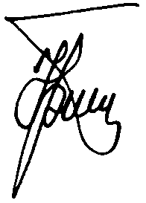 | Ю.П. Прохоров

